拯民國小九十六學年度下學期第三次評量 生活領域 一甲 座號：___ 姓名：__________

一、是非題：32分
- （ ）在陽光下活動，最好戴上帽子，才不會晒傷。
- （ ）屈原是因為憂國憂民而投江自殺。
- （ ）光是直線行進的。
- （ ）放暑假時，我可以跟爸媽到合歡山賞雪。
- （ ）夏天飲食要特別注意衛生。
- （ ）立蛋是端午節的活動，傳說立蛋可以帶來好運
- （ ）粽子是糯米做的，不易消化，不可以吃過量。
- （ ）水可以清洗食物，讓生活更舒適。
- （ ）不能隨便喝來路不明的飲料。
- （ ）製作水船後，應該趕快玩玩看，不用幫忙整理環境。
- （ ）防晒乳液每隔一段時間就要再擦一次，才會有效果。
- （ ）夏天在戶外玩遊戲時，要在樹蔭下玩，並多補充水分。
- （ ）暑假期間常會有颱風侵襲，外出活動要先看氣象報導。
- （ ）在陽光下活動比在教室裡容易流汗。
- （ ）水資源是源源不絕的，所以不需要珍惜。
- （ ）中午時，天氣最熱，影子也最長。

二、選擇題：28分
- （ ）放暑假時，哪一項行為是錯誤的？ (1)幫媽媽做家事 (2)熬夜看漫畫 (3)按時寫暑假作業 (4)整理居家環境。
- （ ）洗菜的水拿來澆花，這是什麼樣的表現？ (1)珍惜水資源 (2)不衛生 (3)不禮貌 (4)虐待植物。
- ）端午節掛香包是為了什麼？ (1)裝飾好看 (2)學業進步 (3)驅除害蟲 (4)招財。
- （ ）在歷史上屈原是一位怎麼樣的人？ (1)將軍首領 (2)愛國詩人 (3)皇帝 (4)神射手。
- （ ）參加豐年祭時，應該抱持什麼樣的態度？ (1)隨便看看就好 (2)覺得很無聊 (3)排斥它 (4)尊重不同的文化。
- （ ）下列哪一項端午節活動的意義是錯誤的？ (1)掛艾草－紀念屈原 (2)戴香包－驅毒 (3)立蛋－獲得好運 (4)點雄黃酒－避邪。
- （ ）下列哪一個是夏天的節慶？ (1)春節 (2)中秋節 (3)端午節 (4)冬至。
- （ ）「五月五，划龍舟，敲鑼鼓。」是指中國哪個傳統節日？ (1)清明節 (2)端午節 (3)中秋節 (4)春節。
- （ ）觀察竿影位置時，用什麼物體來測量比較好？ (1)書本 (2)鉛筆 (3)球 (4)橡皮擦。
- （ ）下列哪一個不是中國人傳統的節日？ (1)端午節 (2)中秋節 (3)春節 (4)萬聖節。
- （ ）下列哪一項活動和水無關？ (1)玩水車 (2)踩水車 (3)踩影子遊戲 (4)玩水槍。
- （ ）早上太陽升起時，影子會在哪一個方向？ (1)南方 (2)北方 (3)西方 (4)東方。
- （ ）下列哪一項不是電話的功用？ (1)方便溝通 (2)裝飾用 (3)尋求緊急協助 (4)查詢天氣。
- （ ）腸病毒和登革熱容易流行的季節是 (1)春季 (2)夏季 (3)秋季 (4)冬季。
三、寫寫看： 20分
- 下列哪些是夏天的活動或景象？正確的請在□中畫○，錯誤的請打╳。
□(1)過耶誕。
□(2)穿大衣逛街。
□(3)吃冰。
□(4)泡溫泉。
□(5)海邊玩水。
□(6)賞櫻花。
- 下列哪些是節約用水的行為？對的在□內畫○，錯的打╳。
□(1)用淋浴代替泡澡。
□(2)利用水撲滿收集雨水澆花。
□(3)洗手時，將水龍頭開到最大。
□(4)水箱加寶特瓶。

- 哪些是水的特性？對的在□內畫○，錯的打╳。
□(1)嘗起來甜甜的。
□(2)看起來是透明無色的。
□(3)摸起來溼溼的。
□(4)聞起來香香的。
□(5)把筷子放入水中，筷子看起來像斷成兩段。
□(6)會隨著容器而改變形狀。
- 請將包粽子的過程，依先後順序在□中寫上1、2、3、4。

四、連連看：6分
- 請將影子的長短和方向，與正確的時間畫線連起來。
- 請將下列物品和它的影子畫線連起來。
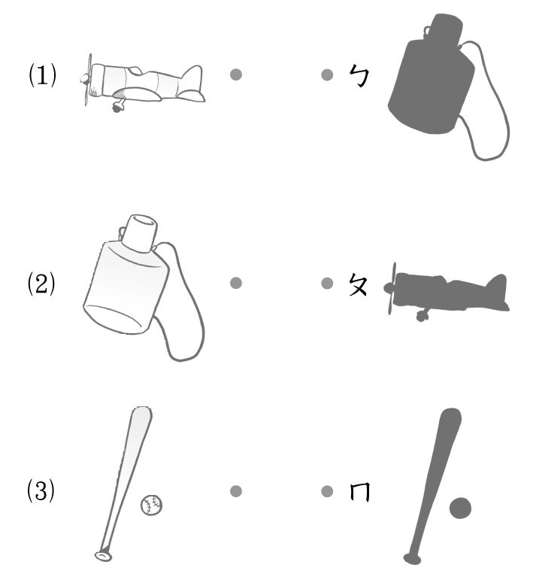
五、勾選題： 14分
1.如何做才可以過個健康又安全的夏天？請在正確的□中打ˇ。
□(1)定期打掃居家環境。
□(2)花盆中積滿水。
□(3)颱風天時去登山。
□(4)不吃不乾淨的食物。
□(5)做好防晒工作。
2. 下列哪一張圖，光和影子的關係是正確的？請在□內打ˇ。
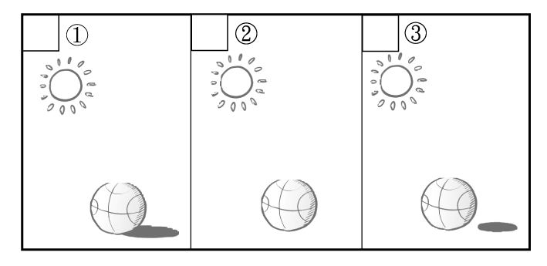

3.光源照射在球上，下列哪一個位置物體的影子會最大？請在( )內打ˇ。
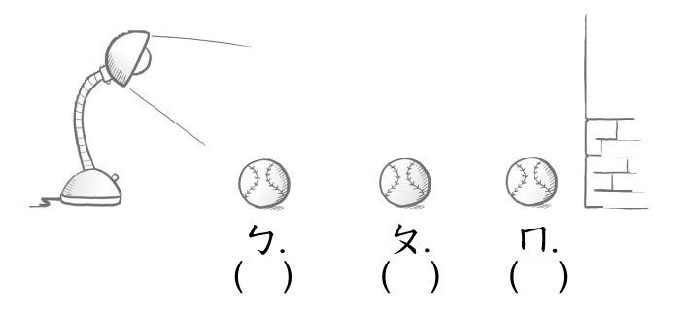
4.下列哪些同學訂定的暑假生活計畫是正確的？請在□中打ˇ。
□(1)小玉：每天睡到中午再起床。
□(2)小宇：從事正當性的休閒活動，例如：直排輪、書法等。
□(3)小婷：報名游泳課，要認真學習。

